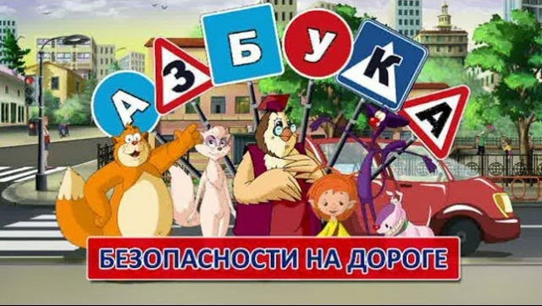Азбука безопасности на дороге - https://avtoline-nsk.ru/c/multfilmy-po-pdd
Азбука безопасности - https://www.youtube.com/watch?v=r4HSZ8zeW0M

